## StopurI har til 13.45 så samler vi op sammen

## BestyrelseslokaleI skal blive i klassen

## Opgave 1Gruppe af mænd Laptop

Du har fået et nyt job, og har derfor lidt penge tilovers hver måned. Du sætter derfor 200 kr. ind på en konto hver måned.

Banken tilbyder en rente på 3% pr. måned

.

1. Hvor mange penge har du efter 8 indbetalinger?
2. Hvor mange indbetalinger skal du lave for at få råd til en ny telefon til 4500 kr.?
3. Okay så det tager pænt lang tid, du vil faktisk gerne have råd til telefonen om et år. Hvor meget skal du spare op om måneden for at have råd til telefonen efter 12 indbetalinger?

### Facit

1. 1778,47
2. 18 indbetalinger.
3. 317,079 kr.

## Opgave 2Mand Laptop

Årlig nominel rente betyder renten tilskrives undervejs i løbet af året. Det er ikke givet på forhånd om det er hvert kvartal eller hver måned, så det skal man undersøge når man tager lån eller begynder en opsparing, og det betyder meget!

Lad os her antage vi kan indsætte 500 kr. om måneden til en opsparing, til en rente på 0,5%. Vi kommer til at hæve penge efter 20 år.

1. Hvor mange penge er der efter 20 år, hvis vi bare sætter pengene ind på en konto uden at få nogen renter?
2. Hvor mange penge er der efter 20 år, hvis der kun tilskrives renter en gang om året?
3. Hvor mange penge er der efter 20 år, hvis der tilskrives renter hvert kvartal?
4. Hvor mange penge er der, efter 20 år, hvis der tilskrives renter hver måned?

### Facit

1. 120000 kr.
2. 125875 kr.
3. 147102 kr.
4. 231020 kr.

## Opgave 3Laptop

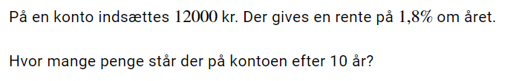

### Facit

14343,63

## Opgave 4Laptop

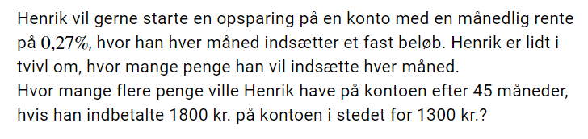

### Facit

23889,72

## Opgave 5Laptop

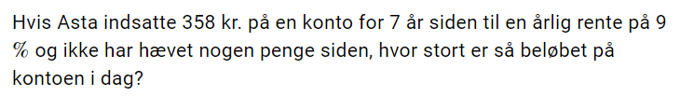

### Facit

654,44

## Opgave 6Laptop

Da du bliver student får du en hulens masse penge og begynder desuden at arbejde. Det betyder du kan begynde på en opsparing. Du har 10000kr. fra dine studentergaver at starte opsparingen ud med og kan med dit nye job undvære 750 kr. om måneden.

Banken giver dig 1% i rente.

1. Hvor mange penge har du efter 1 måned? 2 måneder? 3 måneder? $n$ måneder?

(Det er helt fint at starte med at regne de første par måneder ud uden formel for at se systemet, ligesom vi gjorde med annuitetsopsparingen).

## Opgave 7Laptop

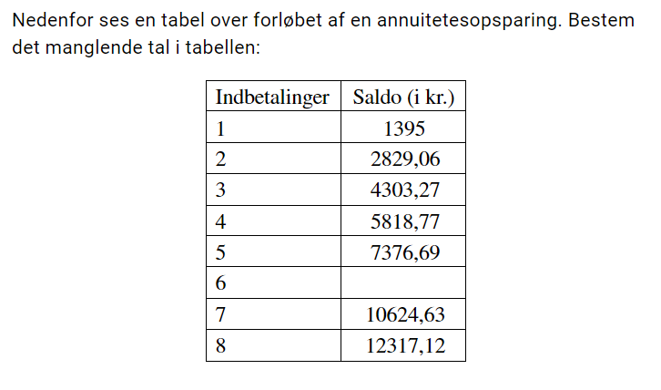

### Facit

8978,24

Hvis du når helt hertil må du kigge på den næste matematikaflevering.